臺北市立社會教育館
104年寒假兒童才藝研習營
招生簡章

- 招生對象：
國小1-6年級學童。(以6月份學童就讀之年級為準，並以各班課程需求而定)
- 上課日期：
104年2月3日(二)至104年2月6日（五)，計4堂課，每堂課2.5小時，共計10小時。
- 上課地點：
本館4樓、5樓教室及B1舞蹈教室。(臺北市松山區八德路3段25號)。
- 學員數及學費：
每班招生20名學童(袖珍藝術創作班16名)，每班學費為新臺幣700元整(烏克里里搖滾班為新台幣1,000元整)，教材、材料費將依各班需求另計，於上課第一天由授課老師代收代辦。
- 報名及繳費期間：
- 正取：
- 報名：報名及繳費期間為1/5（一）上午10點起～1/9（五）中午12點止，並請於1/9中午12點前繳費始完成正取報名程序。
- 繳費期間：請於1/9(五) 下午11點59分前持繳款單繳費，始完成正取報名程序。
- 備取：
- 報名：1/21（三）上午10點起，登入「藝研班管理系統」，查看是否遞補為正取，遞補成功者，始得列印繳款單完成繳費。
- 備取繳費期限：1/23（五）23點59分前持繳款單繳費，始完成正取報名程序。
- 報名方式（不採現場報名）：
- 本期兒童才藝研習營採網路報名，進入本館網站首頁(網址：http://www.tmseh.taipei.gov.tw/)連結『藝研班管理系統』。
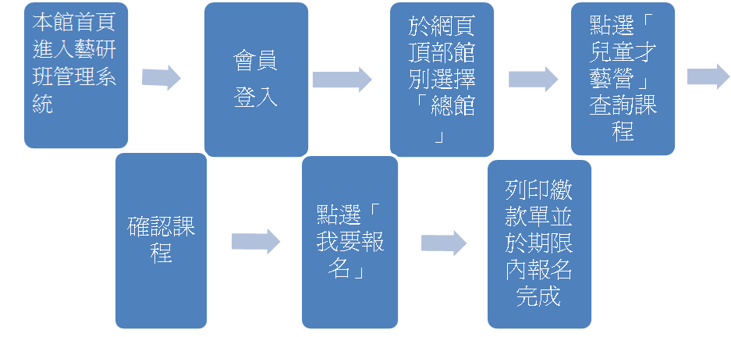
- 若未加入會員請先加入會員（以學童身分加入會員）。
- 會員登入請填帳號、密碼（帳號為身分證字號，密碼於註冊時自行設定6至8碼英數字）。
- 於網頁頂部館別選擇「總館」。
- 點選「兒童才藝營」查詢課程。
- 確認課程後點選「我要報名」。
- 列印繳費單並於繳費期限內完成繳費。
- 繳費方式：
- ATM轉帳：利用自動提款機（ATM）進行繳款，ATM轉帳帳號標示於繳費單上之16碼數字，如為跨行交易，轉帳手續費將另從帳戶中扣除。
- 便利商店繳款（請務必列印繳款單）：全省各超商門市（7-11、全家、OK、萊爾富）繳款。
- 臨櫃繳費（請務必列印繳款單）：至臺北富邦銀行任何分行繳費。

- 繳費完成後才完成報名手續，逾期未繳費者視同放棄。未開班之轉帳手續費恕不退還。
- 退費時間及地點：
本館退費規定適用「臺北市短期補習班管理規則」規定辦理退費：
- 開課前(2/2)提出申請，核退所繳納學費8成。
- 因本梯次上課日僅4天，故開課後恕不辦理退費。
- 請檢附繳款收據及身分證明文件至本館3樓輔導組李小姐辦理，分機342。

- 課程報名須知：
- 採先報名優先選擇課程，如課程名額已滿，請後來報名者選擇其他未額滿課程。
- 每位學員每梯次之同一時段僅能登記報名一班，請勿同一時段報名二班以上，以免時間衝突影響自己權益。
- 請慎選班別，報名繳費後恕不接受轉班。
- 請以學童之個人身分加入會員暨學員報名系統會員。
- 本館保有各班開班權利，若未達最低開班人數１５人，則不予開班，本館將另行通知，憑繳款收據及身分證明文件(學生證或戶口名簿)辦理全額退費，或轉至未額滿之班別。
- 為維護學員安全及上課權益，上課時請務必佩掛上課證，隨時備查，未完成報名手續（未繳費）者，謝絕旁聽。
- 請家長尊重教師教學專業自主權，課堂進行時勿逗留於教室中。
- 學員上課材料可以自備或由教師代辦（各班因課程不同均會使用到不同材料，開課第一天繳交材料費予上課老師，至於自行準備者則不需繳交）。
- 本期招生報名有關之規定、細節，如尚有不明瞭處，請電洽2578-7769或總機2577-5931分機342查詢，本館網址：www.tmseh.taipei.gov.tw
- 乘車路線：（本館地址：臺北市松山區八德路3段25號）
捷運: 捷運搭松山線到「台北小巨蛋」3號出口往八德路方向步行約5分鐘。
公車: 台汽在「美仁里站」、公車0東、202、203、205、257、276、278、605、中興巴士（瑞芳—板橋線）在八德路「台視公司站」或「美仁里站」下車。也可搭33、262、275、285、292、630、905、906、909、敦化幹線等在敦化北路八德路口的「八德敦化站」或「市立體育場站」下車。

十、上課注意事項：
- 兒童才藝營上課時間：上午9點30分至12點；下午2點至4點30分，請準時上、下課。
- 教室開放時間：上午9點至12點；下午1點30分至4點30分。
- 非教室開放時間，學員請勿在教室區逗留，可於1樓大廳休息等候。
- 為尊重教師專業教學自主權、維持上下課秩序及培養孩子獨立自主能力，上課時段請家長們勿進到教室區，上課時段請家長於1樓大廳休息，下課時請家長與學員約定至1樓棋弈區接送，請勿直接於教室門口守候。
- 本館為公共空間，為維護安全暨兼顧服務品質，請學員勿在教室、走道、樓梯、電梯及1樓大廳等嬉戲奔跑。
- 上課期間請務必佩戴上課證；為維護學員上課權益及避免影響上課秩序，謝絕旁聽。
- 上課期間如有任何問題，請告知老師；若有遺失物品或撿到他人物品，請送至3樓輔導組李小姐(25775931分機342)。
- 上課當日如遇颱風、地震、豪雨等天然災害，依臺北市政府發布消息為主；若停止上班上課，則停課一次，本館不另通知，將擇期補課。
- 學員若需請假，請於前一次上課時告知。
臺北市立社會教育館103年暑假兒童才藝研習營招生課程表
/每班招生20名學童
日期 | 時間 | 代號 | 課程 | 教室 | 對象 | 講師
2/2  (二)  至  2/6  (五) | 上午  09:30  ~  12:00 | A1 | 中國鼓 | 501 | 1-6年級 | 易凡珍
2/2  (二)  至  2/6  (五) | 上午  09:30  ~  12:00 | A2 | 烏克麗麗搖滾班 | 401 | 3-6年級 | 魏宗吉
2/2  (二)  至  2/6  (五) | 上午  09:30  ~  12:00 | A3 | 舞趣遊 | B1 | 1-6年級 | 劉雅文
2/2  (二)  至  2/6  (五) | 上午  09:30  ~  12:00 | A4 | 兒童羊毛氈藝術工作坊—小鳥森林 | 502 | 1-6年級 | 沈秀玲
2/2  (二)  至  2/6  (五) | 下午  14:00  ~  16:30 | B1 | 陶笛 | 401 | 1-6年級 | 吳欣潓
2/2  (二)  至  2/6  (五) | 下午  14:00  ~  16:30 | B2 | 兒童美術 | 502 | 1-4年級 | 范子翔
2/2  (二)  至  2/6  (五) | 下午  14:00  ~  16:30 | B3 | 水晶琉璃珠畫 | 503 | 2-6年級 | 李蓮瓊
課程簡介（代號A為上午、B為下午）
代號 | 課程 | 課程內容 | 材料費用
A1 | 中國鼓 | 結合靜坐呼吸冥想，輔以武術傳承開發身段，達到動靜合一的境界。透過擊鼓與習武，讓身、心呈現最佳狀態。 | 教器費用:700元(含樂器租借、教本)
A2 | 烏克麗麗搖滾班 | 烏克麗麗（Ukulele）夏威夷小吉他，好聽易學又可愛，因為琴頸十分小巧好按，非常適合小朋友學習，享受自彈自唱的快樂。  - 認識夏威夷小吉他（烏克麗麗）  - 彈奏姿勢與彈片使用  - 認識do re mi音階簡譜  - 單音演奏與和弦伴奏  - 使用彈片撥弦做出節奏  - 快樂地學歌曲並自彈自唱 | 1.夏威夷小吉他(烏克麗麗)可自備或代訂。老師推薦的團購琴音色較好不易走音2500元。代訂團購有優惠及廠商完整售後服務（調音維修保養）。  2.教材材料費：100元。  3.需代訂烏克麗麗者請電洽（02）25775931分機342向本館人員登記。
A3 | 舞趣遊 | 以故事引導學生進入課程，加入身體肌肉與身體平衡的訓練，同時結合現代舞、即興舞蹈、遊戲與分組的方式，增加趣味性以及互動性，讓孩子們能開展肢體與想像力的空間。 | 1. 需自備黑色水褲。  若沒有可繳交350元，代為購買。
A4 | 兒童羊毛氈藝術工作坊—小鳥森林 | 帶孩子認識羊毛氈，從故事發想情境，運用溫暖的羊毛纖維並附和其他媒材創作森林裡的小鳥故事。 | 教材材料費：800元。

B1 | 陶笛 | 1.認識陶笛  2.陶笛吹奏法  3.遊戲學樂理與學看簡譜  4.音樂欣賞與樂曲演奏  C調指法演奏 | 1.樂譜教材費100元  2.陶笛請自備中音Ｃ調12孔單管或複管陶笛。  3.也可於上課前購買單管12孔陶笛，其價格視陶笛音色而定：  (1)塑膠笛350元  (2)陶製陶笛1000、2000元  4.5至6年級學員建議可直接選修複管陶笛3400元
B2 | 兒童美術 | 1.變身龍＜彩繪點描創作＞  2.埃及法老王＜半立體多媒材創作＞特殊材料:紙黏土  3. 百變帽子＜人物設計繪畫＞特殊材料:瓦愣紙及多種紙材  4. 外星人的太空船＜拼貼設計＞特殊材料: 玻璃紙 | 1. 每人額外酌收100元特殊材料費。  2.請學員自備水彩、粉蠟筆及剪刀膠水：  (1)水彩用具：水彩１２色，大小水彩筆數支，水袋  (2)粉蠟筆：２４色以上為優  (3)剪刀膠水每堂都會使用  3.請穿著耐髒的衣物，建議穿著圍兜。
B3 | 水晶琉璃珠畫 | 一、彩虹心  - 認識水晶琉璃珠透光的課程及工具的正確使用方法。  - 心型的排珠練習。  - 享受完成屬於自己的珠畫的成就感。  二、自由創作  - 嘗試以琉璃珠來設計屬於自己的圖案配色練習。  - 配色練習。  三、幸福名片夾  - 橫向與不規則排珠技法的混和運用  - 琉璃珠如水晶般透亮，閃爍著寶石奪目光彩。  四、米羅的世界  1.簡約的創作手法，將人、事、物徹底簡化，營造一種童趣，藉著水晶琉璃珠的素材，創造獨樹一幟的繪畫風格。 | 每人額外收取1000元特殊材料費

